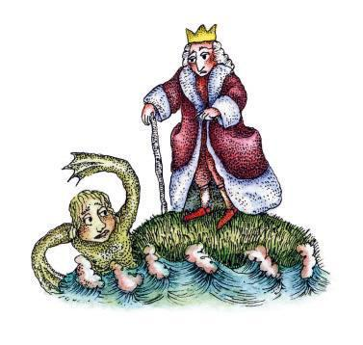Когда-то в Мессине жила одна женщина, и у неё был сын. Звали его Кола. С утра до вечера купался он в море. Зовёт его мать с берега:– Кола! Выходи из воды. Ты же не рыба!Но с каждым днём сын её заплывал всё дальше и дальше. А у матери от крика даже грудь заболела. Однажды он так долго заставлял мать кричать, что она, разозлившись, воскликнула:– Да чтоб ты стал рыбой!И мальчик вмиг стал получеловеком-полурыбой. Между пальцами у него выросли перепонки, как у утки, а шея стала как у лягушки.На землю Кола так и не вернулся, а мать его вскоре умерла.Слух о том, что в море около Мессины появился получеловек-полурыба, дошёл до короля. Он повелел всем морякам, если кто-нибудь увидит Колу, передать, что король хочет поговорить с ним. Как-то раз один моряк увидел его. – Кола! – говорит он ему. – Король Мессины хочет поговорит с тобой.Кола поплыл к королевскому дворцу. Король встретил его ласково и улыбаясь.– Кола, ты такой замечательный пловец! Опустись на морско дно, проплыви вокруг Сицилии и расскажи мне, где море глубже всего, и обо всём, что увидишь.Кола и поплыл вокруг Сицилии. Скоро он вернулся и рассказал, что на морском дне видел горы, долины, пещеры и удивительных рыб. Но только один раз у мыса Фаро он не мог достать до дна.– На чём же держится Мессина? – удивился король. – Нырни и посмотри!Кола нырнул, а когда вынырнул, сказал королю: – Мессина стоит на скале, скалу держат три колонны: одна прочная, другая с трещиной, третья совсем разрушена.Король был потрясён и послал Колу в Неаполь – посмотреть, что же находится под вулканами. Кола нырнул в море около Неаполя и рассказал, что встретил сначала холодную воду, потом горячую, а кое-где и пресную. Король не поверил, но Кола попросил дать ему две фляги, нырнул и наполнил одну из них горячей, другую пресной водТеперь короля стала мучить мысль, что в море у мыса Фаро нет дна. И снова позвал он Колу: – Ты должен узнать, какова глубина моря у мыса Фаро.Кола нырнул и пробыл под водой два дня. А когда всплыл, сказал, что дна так и не увидел, потому что откуда-то снизу поднимается столб дыма.Король тогда сказал:– Прыгни в море с маяка у мыса Фаро.Маяк находился на самом конце мыса. Когда-то там стоял часовой, который трубил в горн и размахивал флагом, чтобы предупредить проходящие корабли об опасном течении. И Кола прыгнул в море с маяка. Три дня ждал король, пока он не выплыл.– Что там? – спросил король.– Я видел огромную рыбу! В её пасти поместился бы целый корабль! Чтобы не попасть ей в глотку, я спрятался за одну из колонн, на которых держится Мессина.Король слушал, но так и не услышал, какая же глубина у мыса Фаро. Любопытство не давало ему покоя.– Ваше величество! Я не стану больше нырять. Я боюсь, – сказал Кола.Увидел король, что никак не может он упросить человека-рыбу, снял с себя корону, усыпанную драгоценными камнями, да и бросил в море.– Достань корону!– Ваше величество! Это корона вашего государства!– Да! И равной ей нет в мире! Достань её!– Хорошо, я нырну. Но чувствует моё сердце: не вернуться мне из пучины. Прикажите дать мне горсть чечевицы. Буду в силах – вернусь, всплывёт чечевица – не ждите меня.Зажал он в кулаке чечевицу и бросился в море. Ждали его, ждали… И вот на поверхности воды показалась чечевица. Но Кола-рыбу ждут и по сей день.

